新 书 推 荐
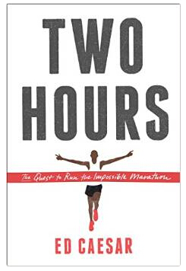
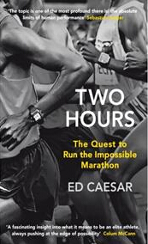
中文书名：《两小时》
英文书名：TWO HOURS: The Quest to Run the Impossible Marathon
作 者：Ed Caesar
出 版 社：Simon & Schuster
代理公司：Curtis Brown/ANA/Nicole
页 数：288页
出版时间：2015年10月
代理地区：中国大陆、台湾
审读资料：电子稿
类 型：运动
版权已授：荷兰、意大利。

内容简介：

这是第一本讨论马拉松长跑运动的重要著作，书中还谈到了当前世界顶级马拉松选手之间为突破两小时成绩而展开的激烈竞争。这也是一本讨论如何通过心理学、方法学、经济学和最新的科学研究来影响人类潜能的著作。

两个小时，跑完全程42公里352米，这是跑步运动的珠穆朗玛峰。对于人类的体质而言，这曾经是一项不可能完成的壮举。但是现在，我们终于可以窥见其顶峰了。在两小时之内跑完马拉松，要求跑步者速度、毅力与耐力兼备。首先挑战这一极限的人必须有更好的耐力，更大的勇气和更周全的计划，同时，也必须比之前跑马拉松的人运气更好。那么，这名挑战者会是谁呢？

在这本有趣的书中，作者埃德·凯撒(Ed Caesar)带我们进入了优秀长跑运动员的世界，他们都是世上最出色的马拉松运动员。通过书中肯尼亚·杰弗里·穆塔伊（Kenyan Geoffrey Mutai）等各位运动员的故事，作者回顾了马拉松的历史，以及如此快速、长时间的跑步运动当中所涉及的科学、生理学和心理学知识。他还让我们看到了，为什么这种最大众化的跑步运动至今仍然保留着它的原始性与强烈的吸引力，以及为什么我们会受其吸引去检验我们的个人极限。《两小时》一书从美国的一些奖金丰厚的比赛讲到了肯尼亚偏僻的小村庄，介绍了一项很少有人真正了解的出色的运动项目。这是一本讲述能力、英勇气概、以及拒绝接受失败的书，这是一本关于跑步却不仅仅关于跑步的书，这是人类的一个无可比拟的梦想。

作者简介：

埃德·凯撒（Ed Caesar）曾为《纽约时报杂志》（The New York Times Magazine）、《大西洋月刊》（The Atlantic）、《户外》（Outside）和《史密森尼》（Smithsonian）等刊物撰稿，而且曾在世界各地做过报道，例如伊朗、刚果民主共和国和科索沃。在他报道过的主题中，凯撒曾写过非洲内战、世界上举办时间最长的网球比赛、英国谋杀案的审判、飞鼠装滑翔运动以及汤姆·伍尔夫（Tom Wolfe）的漂亮公寓。他曾九次荣获新闻奖。最近，他还被伦敦外国记者协会（Foreign Press Association of London）命名为“2014年度记者”（Journalist of the Year for 2014）。《两小时》是他的第一本书。

媒体评价：

“这本书中的一个真知灼见是：成为一名优秀的运动员意味着什么？就是不断去突破极限的可能性。作者凯撒就像一名优秀的跑步运动员，他在讲述故事的同时，也带着优雅、轻松和大方。他把我们带到了肯尼亚、纽约、伦敦和柏林，但最终让我们看到了自己的内心。一直在闪闪发光的始终是那些关于人的故事。”
----Colum McCann

“你一开始可能会想，自己在和一名小个子的非洲人穿越柏林的大街小巷做一次长距离的晨跑。但在不知不觉中，你就开始追踪那头大白鲸了，那是人类耐力——也即两小时跑完马拉松——的化身，你跑遍了心理、生理、历史与文化的每条大街小巷，一路顺风，而这一阵风只有最会讲述故事的埃德·凯撒才能带给你。”
----Gary Smith, 体育记者

谢谢您的阅读！
请将反馈信息发至：齐梦涵（Nicole Qi）
安德鲁·纳伯格联合国际有限公司北京代表处
北京市海淀区中关村大街甲59号中国人民大学文化大厦1705室
邮编：100872
电话：15810294174
传真：010-82504200
Email：Nicole@nurnberg.com.cn
网址：http://www.nurnberg.com.cn
微博：http://weibo.com/nurnberg
豆瓣小站：http://site.douban.com/110577/
微信订阅号：ANABJ2002

